

Algoritmo Y Estructura de Datos
Nombre y apellido:Lautaro Hernan, Gomez Aguer.

Legajo:29,212.

Comisión: D(1.4)

Actividad Formativa N°2
El e-commerce:neozoo elegido fue el petshop combinado con una veterinaria que cuente con los servicios de salud y limpieza(baños,desparasitario) también cuente con la venta de alimentos y accesorios para los animales
El diseño que ocupamos para este registro fue el siguiente:
Ecommerce = registro
- - Cod_Prod : AN(6) // Clave simple
- - Nombre : AN(40)
- Tipo_Articulo : Entero //(1=Alimentos, 2=Accesorios, 3=Servicios)
- Precio_Unitario: Real //
- - Perfil_IA : AN(30) //
Finregistro
Cod_Prod : AN(6) // Clave simple
El corazón de nuestro registro es la clave principal, el campo Cod_Prod. Optamos por una Clave Simple, ya que un solo campo es suficiente para garantizar la unicidad absoluta de cada registro en el sistema. Su formato AN(6) está fríamente calculado: las dos primeras letras representan la familia del producto como 'AL' para alimentos o 'AC' para accesorios y los cuatro números restantes son el identificador secuencial."
La justificación detrás de esta selección es que nos permite forzar un ordenamiento físico estratégico en el medio de almacenamiento. Al estar ordenados por esta clave, los registros quedan naturalmente agrupados por categoría. Esto es una ventaja técnica enorme, ya que deja el archivo perfectamente preparado para aplicar algoritmos de Corte de Control, procesando y agrupando la información con una única lectura secuencial, de principio a fin."
Captura de los prompts utilizados con la IA.
Link a la conversacion: https://gemini.google.com/share/484ece1c554a

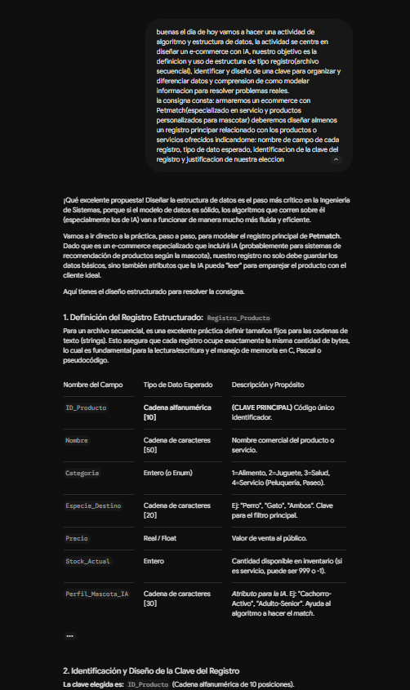
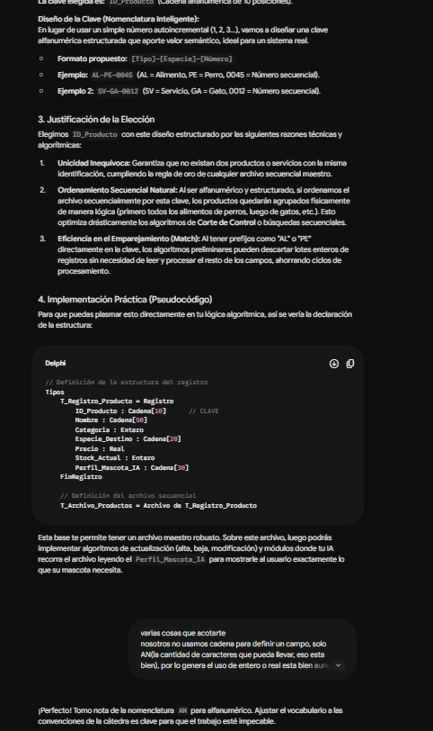
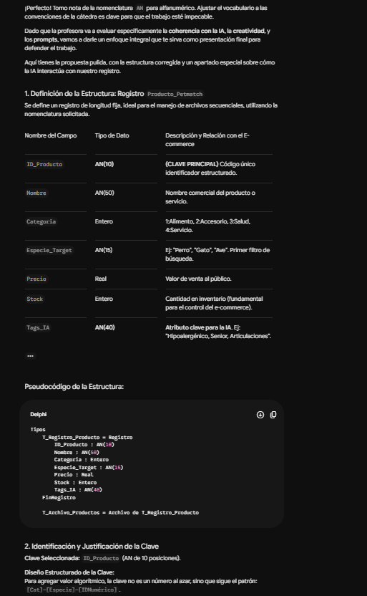
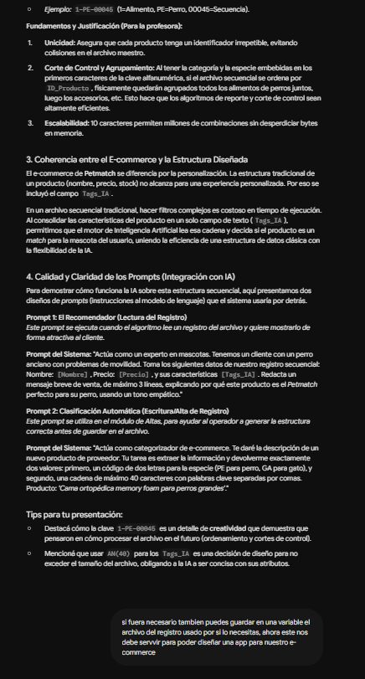
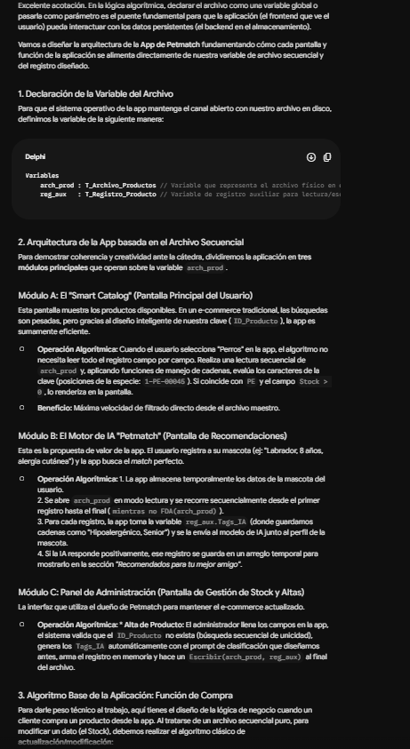
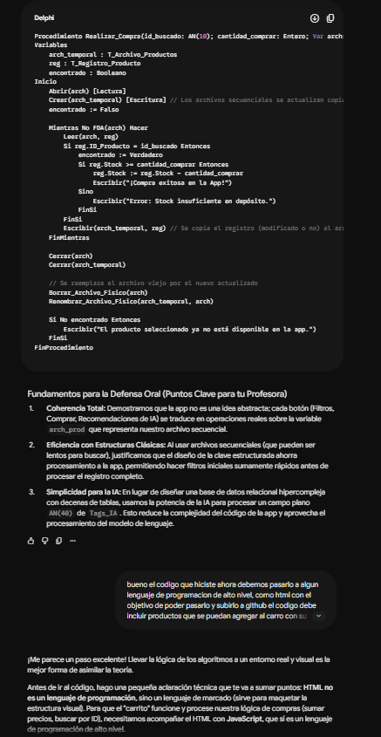
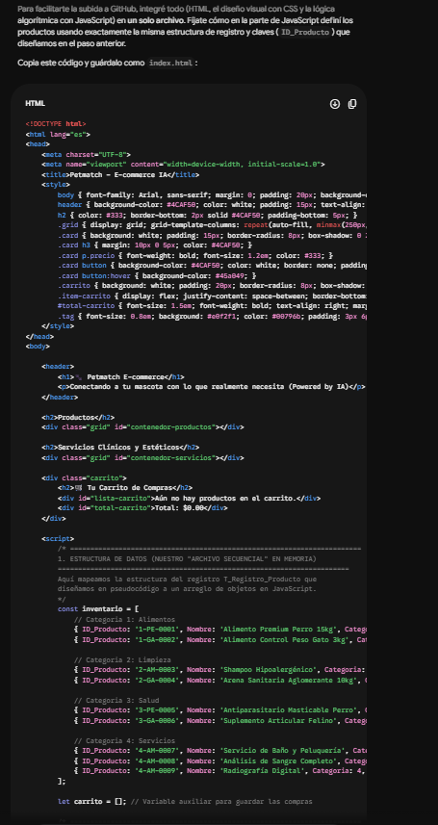
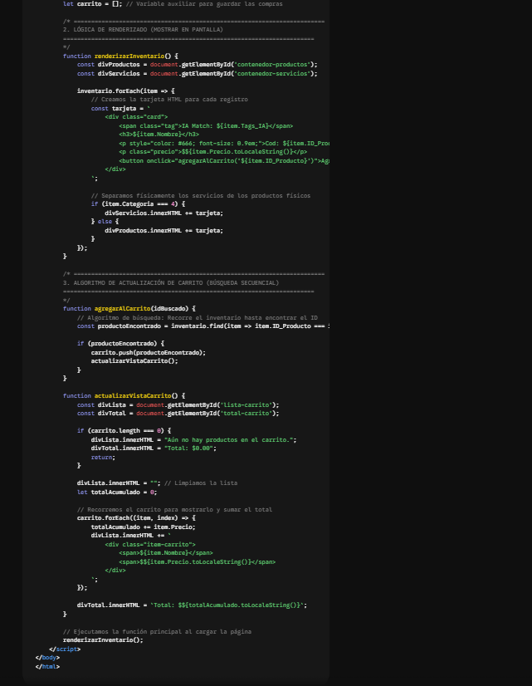

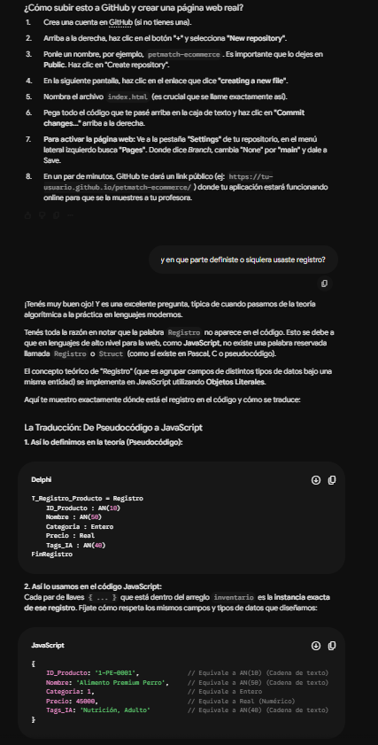
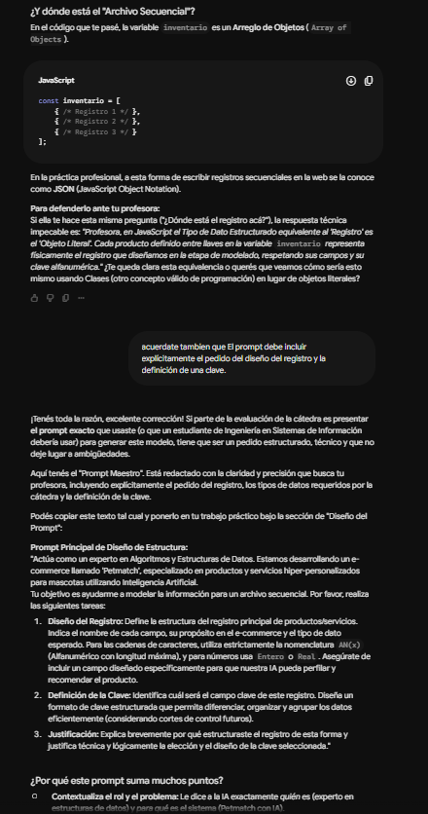
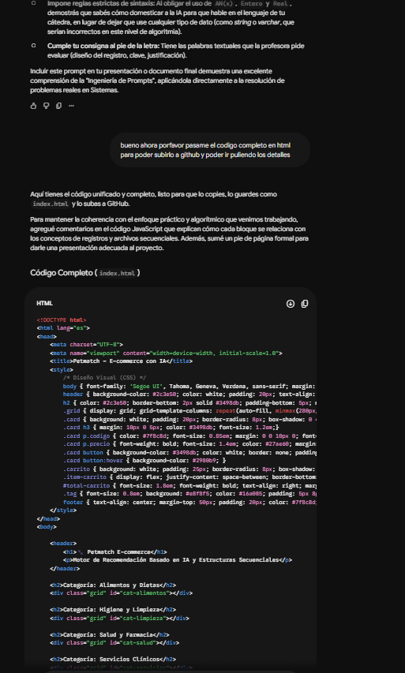
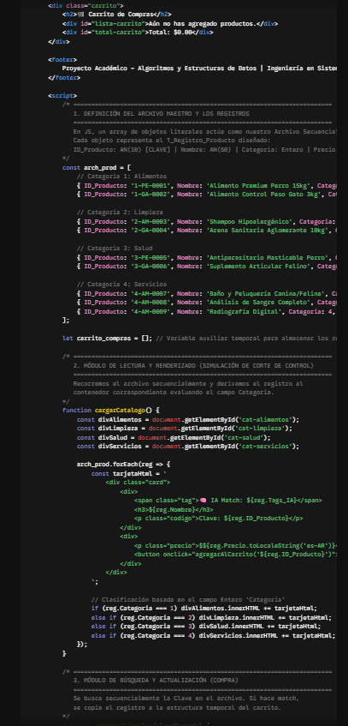
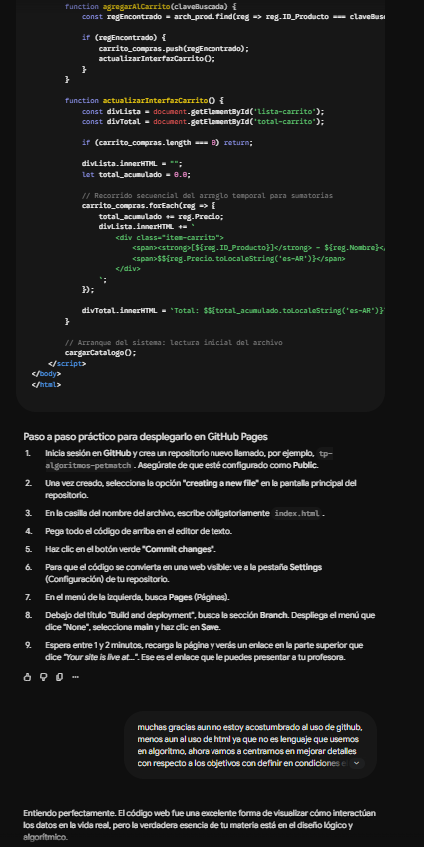
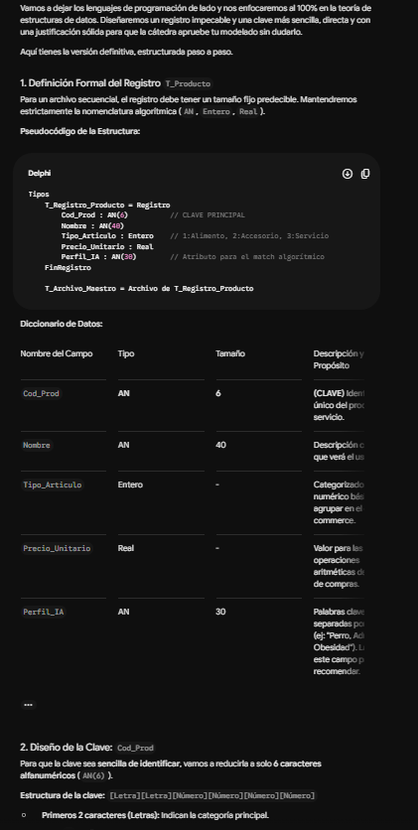
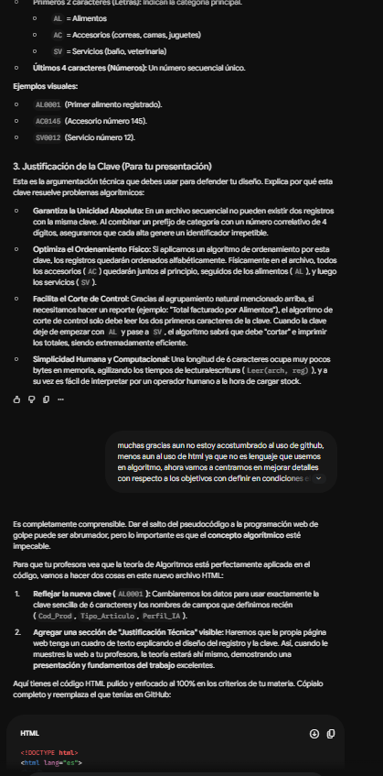
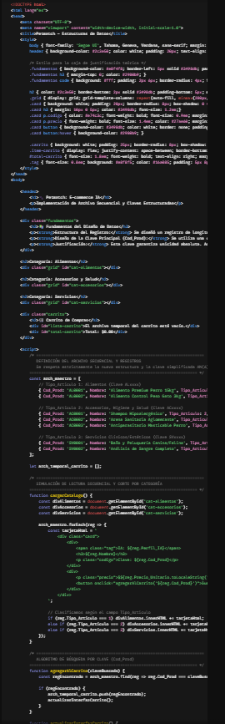
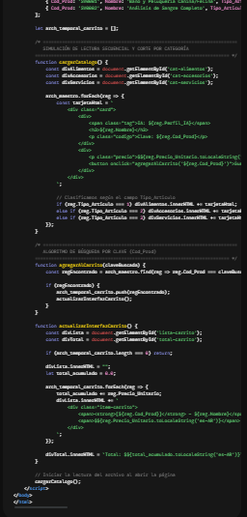
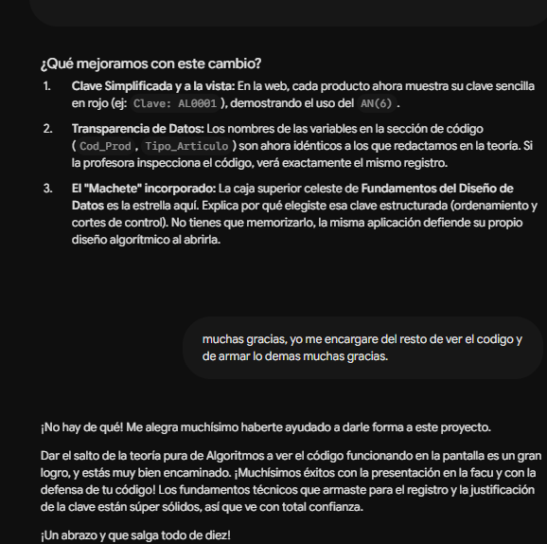
App ecommerce con URL: https://lautarohernan15-ship-it.github.io/petmatch-app/
Reflexion:
El desarrollo de este proyecto nos demostró que la Inteligencia Artificial es un aliado estratégico invaluable, pero su verdadero potencial se desbloquea a través de la calidad y claridad de los prompts que utilizamos. La IA no resolvió el problema por sí sola; actuó como un copiloto técnico.
El uso de la ia es algo beneficioso para poder ahorrarnos tiempo y centrarnos en otras áreas aunque debemos mucho cuidado e ir supervisando a detalle los trabajos ya que normalmente cuentan con varios errores excepto que se la entrene de forma correcta.

